flex浏览器支持

**一、Flex布局是什么？**

Flex是Flexible Box的缩写，翻译成中文就是“弹性盒子”，用来为盒装模型提供最大的灵活性。任何一个容器都可以指定为Flex布局。

.box{

display: -webkit-flex; /*在webkit内核的浏览器上使用要加前缀*/

display: flex; //将对象作为弹性伸缩盒显示

}

当然，行内元素也可以使用Flex布局。

.box {

display: inline-flex; //将对象作为内联块级弹性伸缩盒显示

}  
  
兼容性写法

.box {

display: flex || inline-flex;

}

**二、基本概念**

采用Flex布局的元素，被称为Flex容器(flex container)，简称“容器”。其所有子元素自动成为容器成员，成为Flex项目(Flex item)，简称“项目”。

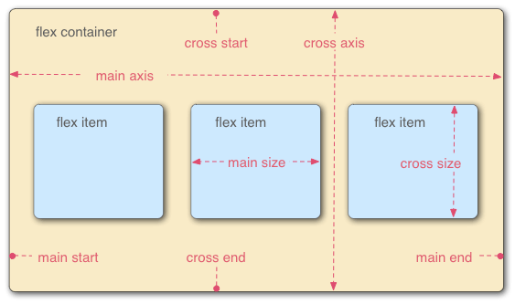

结构示意图

容器默认存在两根主轴：水平方向主轴(main axis)和垂直方向交叉轴(cross axis)，默认项目按主轴排列。

* main start/main end：主轴开始位置/结束位置；
* cross start/cross end：交叉轴开始位置/结束位置；
* main size/cross size：单个项目占据主轴/交叉轴的空间；

**三、容器属性**

设置在容器上的属性有6种。

* flex-direction
* flex-wrap
* flex-flow
* justify-content
* align-item
* align-content

**flex-direction属性：决定主轴的方向（即项目的排列方向）**

.box {

flex-direction: row | row-reverse | column | column-reverse;

}

* row（默认）：主轴水平方向，起点在左端；
* row-reverse：主轴水平方向，起点在右端；
* column：主轴垂直方向，起点在上边沿；
* column-reserve：主轴垂直方向，起点在下边沿。

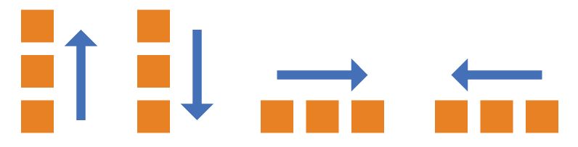

主轴的4个方向

**flex-wrap属性：定义换行情况**

默认情况下，项目都排列在一条轴线上，但有可能一条轴线排不下。

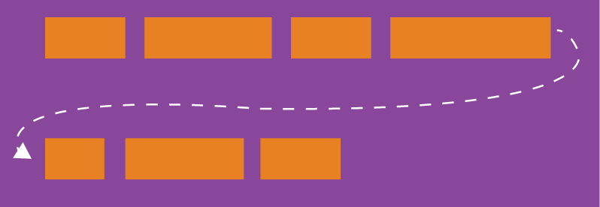

一条轴线排不下

.box{

flex-wrap: nowrap | wrap | wrap-reverse;

}

* nowrap（默认）：不换行；

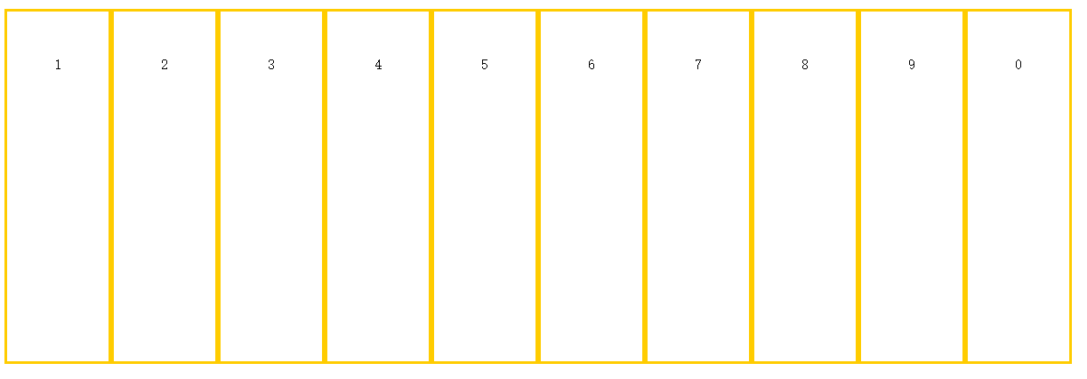

不换行nowrap

* wrap：换行，第一行在上方；

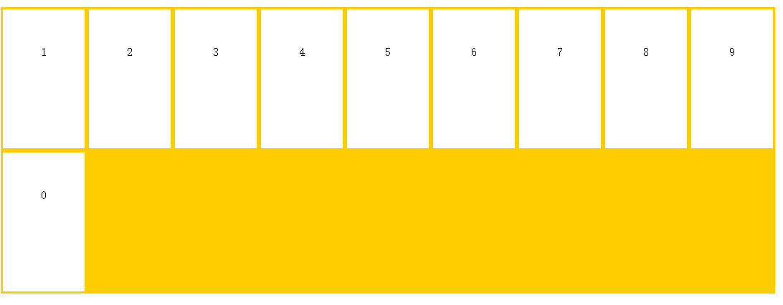

换行，第一行在上

* wrap-reverse：换行，第一行在下方。

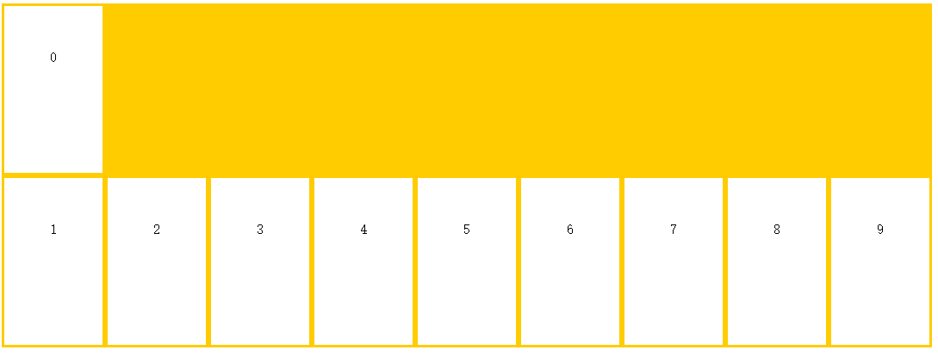

换行，第一行在下

**flex-flow属性：flex-direction和flex-wrap的简写，默认row nowrap**

.box{

flex-flow: <flex-direction> || <flex-wrap>;

}

**justify-content属性：定义项目在主轴上的对齐方式。**

对齐方式与轴的方向有关，本文中假设主轴从左到右。

.box {

justify-content: start | end | flex-start | flex-end | center | left | right | space-between | space-around | space-evenly | stretch | safe | unsafe | baseline | first baseline | last baseline;

}

* flex-start（默认值）：左对齐；

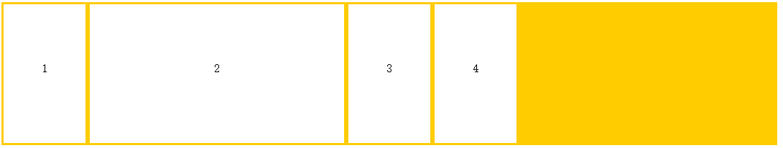

左对齐

* flex-end：右对齐；

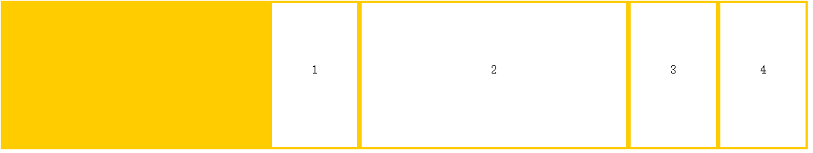

右对齐

* center：居中；



居中对齐

* space-between：两端对齐，项目之间间隔相等；

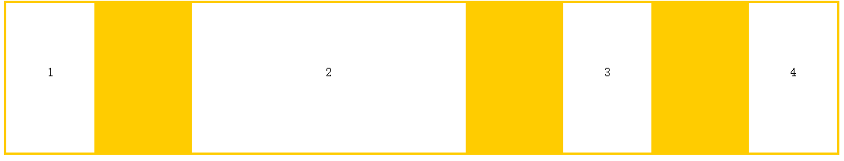

两端对齐

* space-around：每个项目两侧的间隔相等，即项目之间的间隔比项目与边框的间隔大一倍。

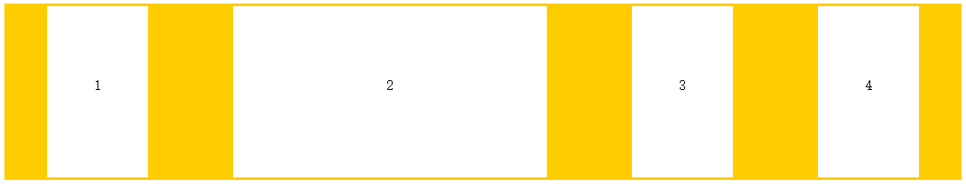

两侧间隔相等

**align-items属性：定义在交叉轴上的对齐方式**

对齐方式与交叉轴的方向有关，假设交叉轴从下到上。

.box{

align-items: flex-start | flex-end | center | baseline | stretch;

}

* flex-start：起点对齐；

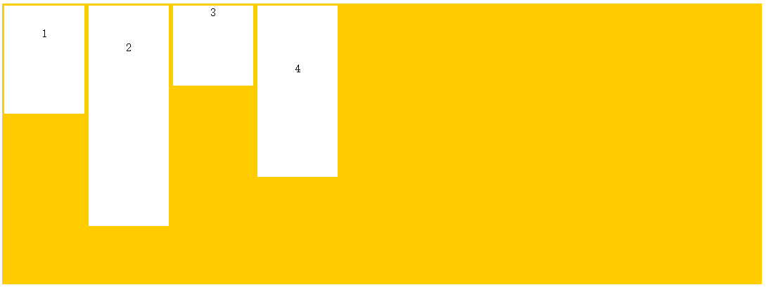

起点对齐

* flex-end：终点对齐；

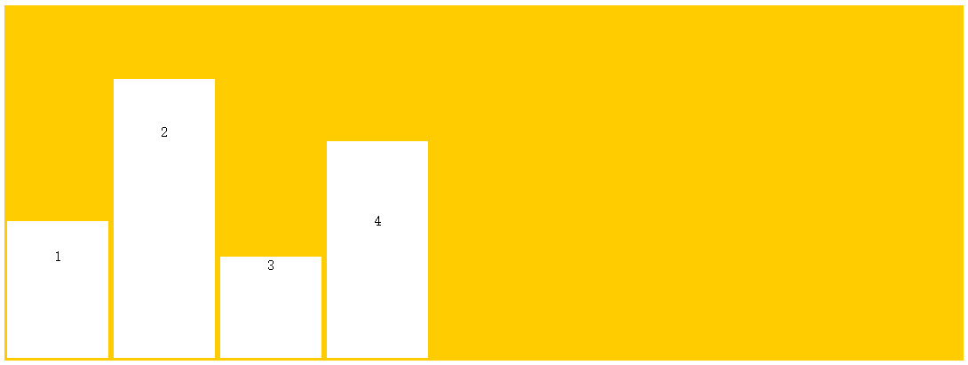

终点对齐

* center：中点对齐；

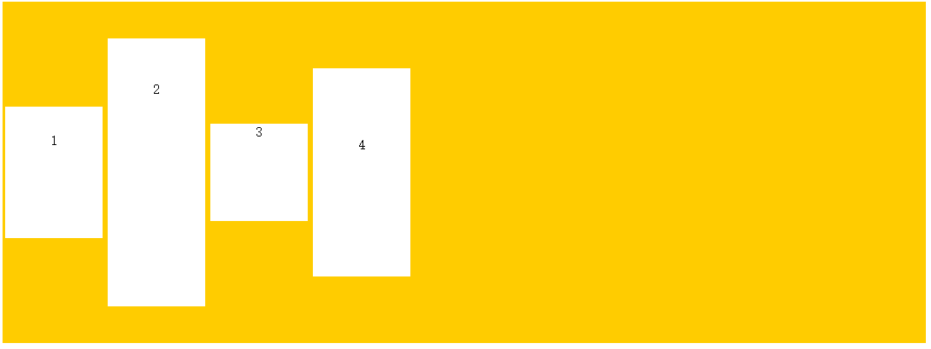

中点对齐

* baseline：项目的第一行文字的基线对齐；

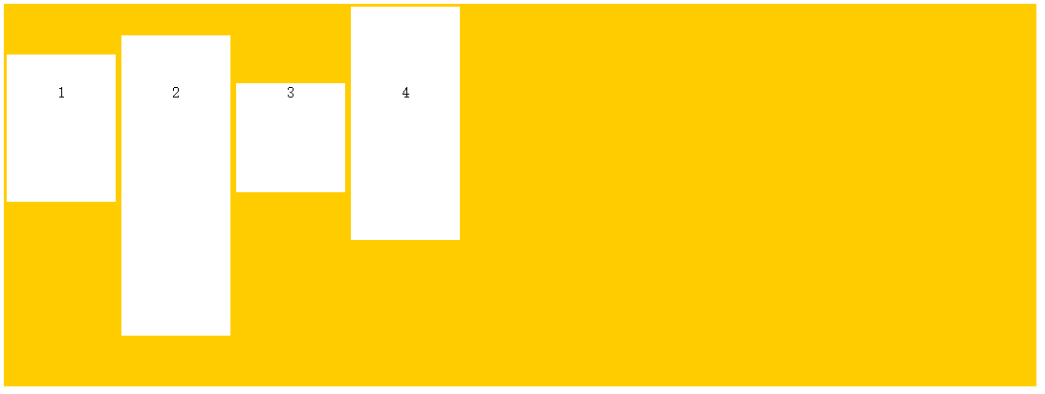

基线对齐

* stretch（默认值）：如果项目未设置高度或设为auto，将占满整个容器的高度。

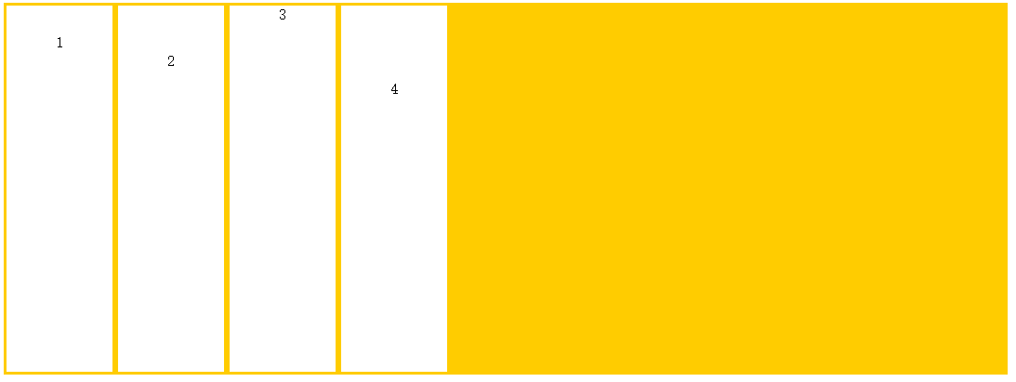

**align-content属性：定义多根轴线的对齐方式**

如果项目只有一根轴线，该属性不起作用。  
所以，容器必须设置flex-wrap：···；

.box{

align-content: flex-start | flex-end | center | space-between | space-around | stretch;

}

* flex-start：与交叉轴的起点对齐；

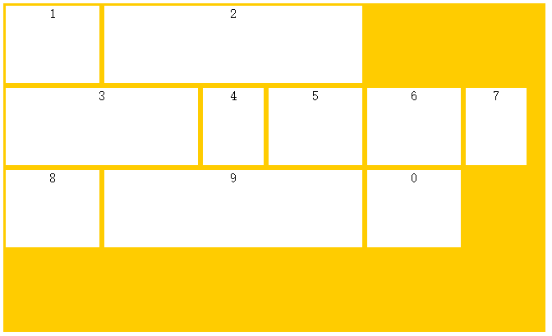

起点对齐

* flex-end：与交叉轴的终点对齐；

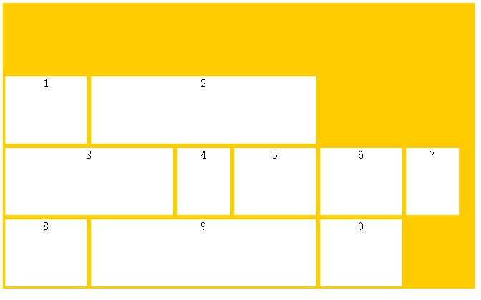

终点对齐

* center：与交叉轴的中点对齐；

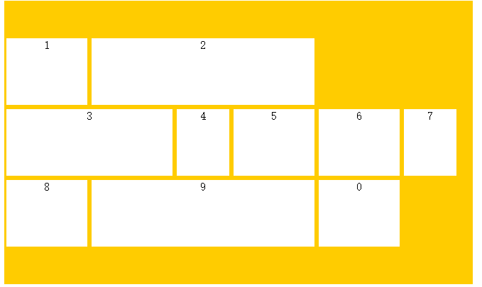

中点对齐

* space-between：与交叉轴的两端对齐，轴线之间的间隔平均分布；

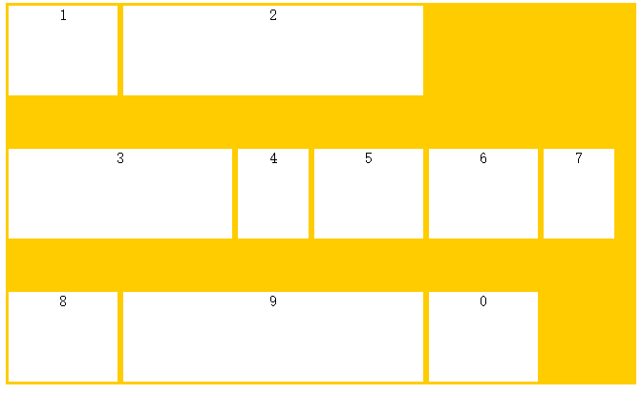

轴线之间等间距

* space-around：每根轴线两侧的间隔相等，即轴线之间的间隔比轴线与边框的间隔大一倍；

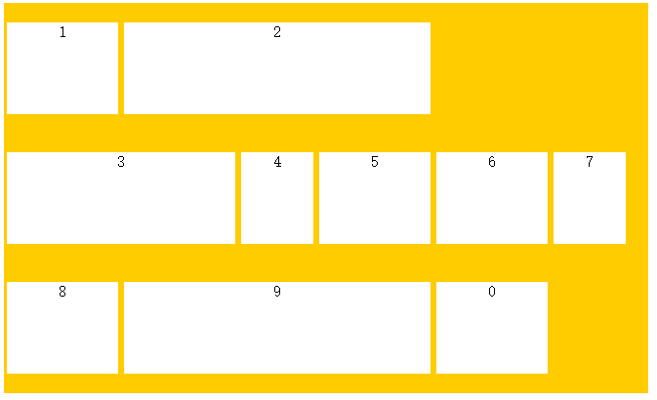

轴线两侧等间距

* stretch（默认值）：轴线占满整个交叉轴。

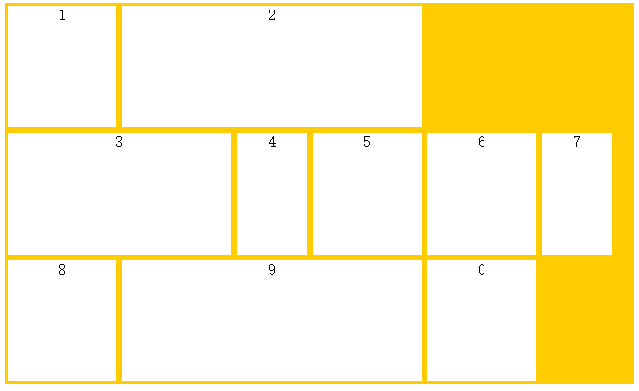

项目未设置高度时，有意思的是，当你不给项目设置高度但是给容器设置align-content不为stretch时，同一轴线上的项目的高度将等于项目中高度最高的项目。

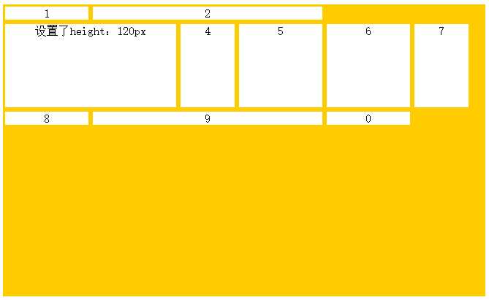

**四、项目的属性**

设置在项目上的属性也有6个。

* order
* flex-grow
* flex-shrink
* flex-basis
* flex
* align-self

**order属性：定义项目的排列顺序。**

数值越小，排列越靠前，默认为0，可以是负值。

.item {

order: <整数>;

}

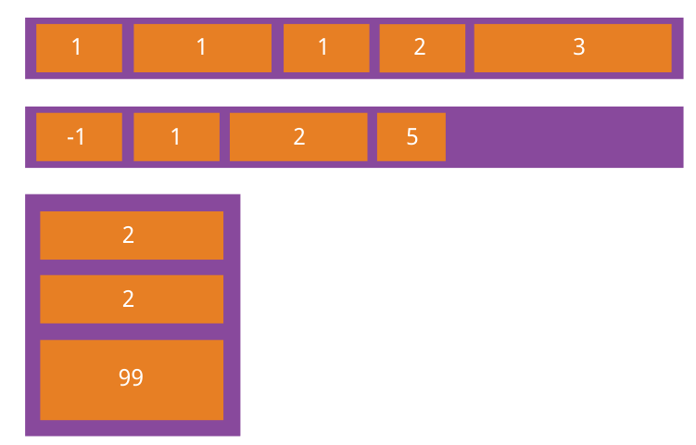

展示效果不明显，直接盗图

**flex-grow属性：定义项目的放大比例**

默认值为0，即如果空间有剩余，也不放大。  
可以是小数，按比例占据剩余空间。

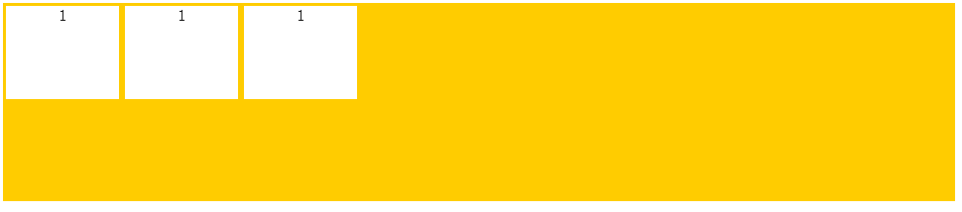

默认情况

.item{

flex-grow: <数字>;

}

*若所有项目的flex-grow的数值都相同，则等分剩余空间*

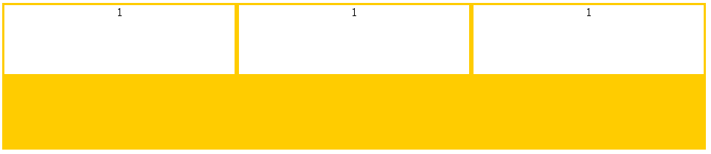

等分剩余空间

*若果有一个项目flex-grow为2，其余都为1，则该项目占据剩余空间是其余的2倍*

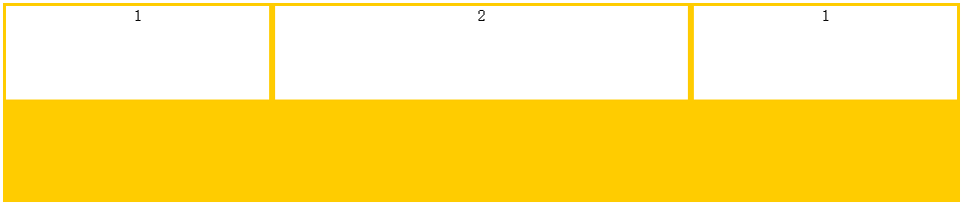

不等分占据

**flex-shrink属性：定义项目的缩小比例**

默认值都为1，即如果空间不足将等比例缩小。  
如果有一个项目的值为0，其他项目为1，当空间不足时，该项目不缩小。  
负值对该属性无效，容器不应该设置flex-wrap。

.item{

flex-shrink: <非负整数>;

}

如果一个项目设置flex-shrink为0；而其他项目都为1，则空间不足时，该项目不缩小。

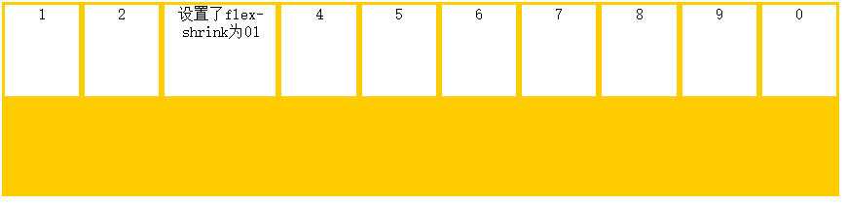

设置flex-shrink为0的项目不缩小

如果所有项目都为0，则当空间不足时，项目撑破容器而溢出。

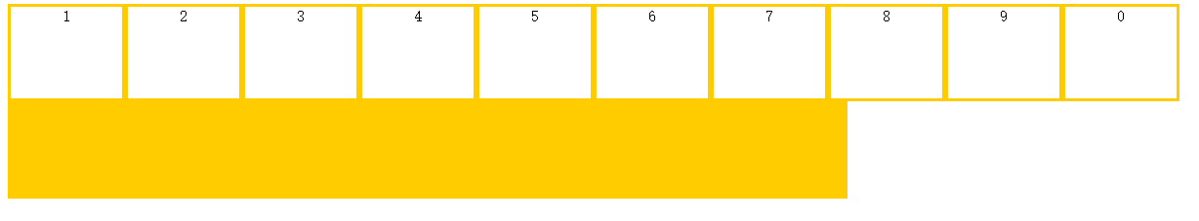

不缩小

如果设置项目的flex-shrink不为0的非负数效果同设置为1。

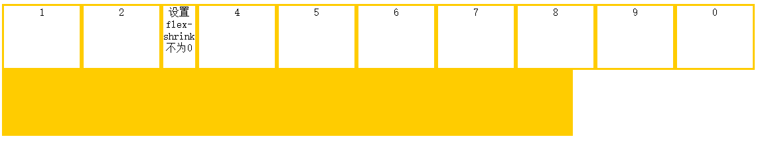

**flex-basis属性：定义在分配多余空间之前，项目占据的主轴空间。**

默认值为auto，浏览器根据此属性检查主轴是否有多余空间。

.item{

flex-basis: <auto或者px>;

}

注意设置的flex-basis是分配多余空间之前项目占据的主轴空间，如果空间不足则默认情况下该项目也会缩小。

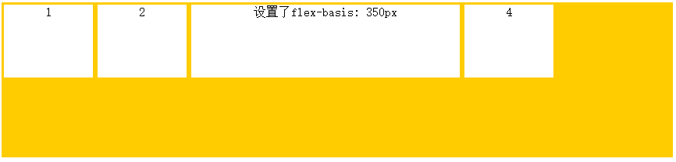

设置flex-basis为350px，但空间充足

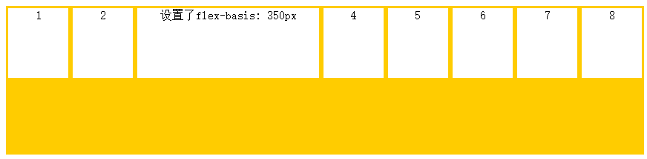

空间不足，项目缩小，小于设定值

**flex属性是flex-grow，flex-shrink和flex-basis的简写**

默认值为0 1 auto，第一个属性必须，后两个属性可选。

.item{

flex: none | [<flex-grow><flex-shrink><flex-basis>];

}

* 可以用 flex:auto; 代替 flex: 1 1 auto;；
* 可以用 flex: none;代替 flex: 0 0 auto；

####align-self属性：允许单个项目与其他项目有不一样的对齐方式

>默认值为auto，表示继承父元素的align-items属性，并可以覆盖align-items属性。

.item{  
align-self: auto | flex-start | flex-end | center | baseline | stretch;  
}